**桃園市政府海岸管理工程處**

**里海學堂海洋種子教師培訓班-幼兒教育課程報名須知**

1. **課程簡介**

　 本課程為海洋種子教師培訓班-幼兒教育，以草漯沙丘為主題，共安排2堂課，每堂課為6小時的室內課程。倘因新冠肺炎防疫措施需調整課程時間，將另行通知。

| **堂次** | **上課日期** | **上午** | **下午** | **講師** |
| --- | --- | --- | --- | --- |
| 一 | 4月22日  (週六) | 室內上課  **9:00~12:00** | 室內上課  **13:00~16:00** | 方瑋  山形工作室 |
| 二 | 4月29日  (週六) |

1. **授課方式**

授課內容概要如下：

| **堂次** | **內容概要** |
| --- | --- |
| 一 | 1. 學員了解沙丘專業基本知識。 2. 沙丘主題曲演唱及延伸。 3. 海洋相關幼兒歌曲與課堂應用。 |
| 二 | 1. 以海洋為例的案例分享，與學員以沙丘為主題的心智圖發。 2. 以沙丘為主的劇情聯想，並分組故事演練。 3. 教學演繹與教具應用。 |

1. **上課地點**

里海學堂大園教室(桃園市大園區中華路298號C棟2樓)

1. **課程對象**

桃園市現職幼兒園老師、幼兒園教保員、代理幼兒園老師、教育大學幼兒教育系畢業生及完成幼兒教育學程之畢業生(以上需滿實習6個月)。

1. **報名方式**

請學員至里海學堂環境教育學習網(https://www.satoumicollege.com.tw/course/624)登入報名

※請於112年04月15日前完成報名手續。

1. **差勤規則**
   1. 學員們務必全程參與，以利後續提供結訓證明及環境教育時數(未滿課程時數，將不予核發結訓證明及環境教育時數)。
   2. 完成本課程之學員每人予以核發12小時環境教育學習時數，由本處上傳至環境教育終身學習網。
2. **注意事項**
   1. 培訓後學員們需要協助到桃園幼兒園宣講。
   2. 中午提供免費膳食，學員需自備環保餐盒及餐具。
   3. 為落實防疫工作，請學員配合於課程期間全程配戴口罩。若有發燒症狀，請配戴口罩儘速就醫，勿進入課程教室。
3. **聯絡方式**

聯絡人：點點塑環保科技股份有限公司 陳威誌

電話： 070-10131838

電子信箱： satoumicollege2022@gmail.com

1. **網站報名** [**https://www.satoumicollege.com.tw/**](https://www.satoumicollege.com.tw/)

**1.登入或註冊帳號紅利會員**

**2.學堂課程/海洋種子教師培訓班**

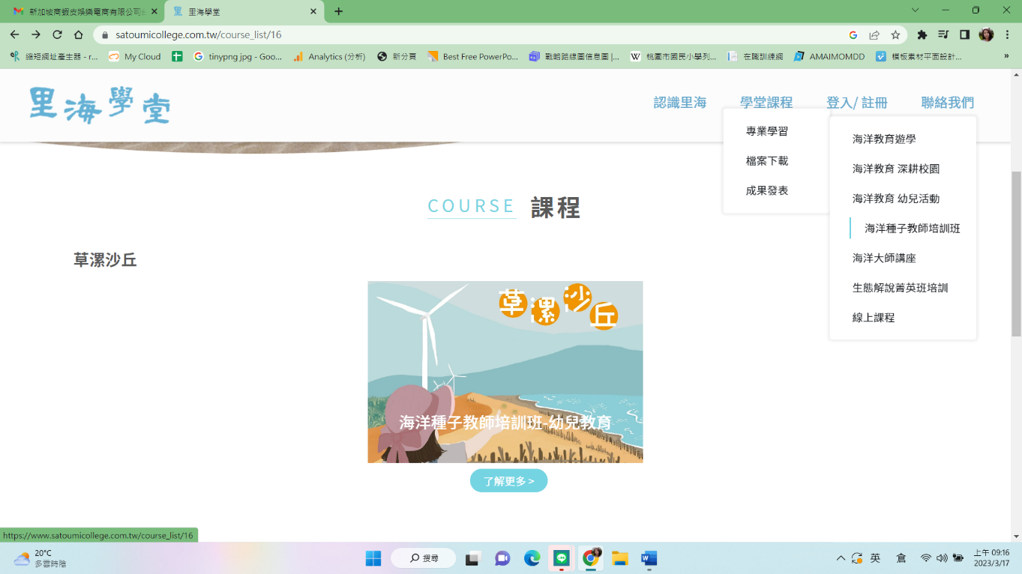**3.按下個人報名即可完成**

